070441

Qui marierons nous
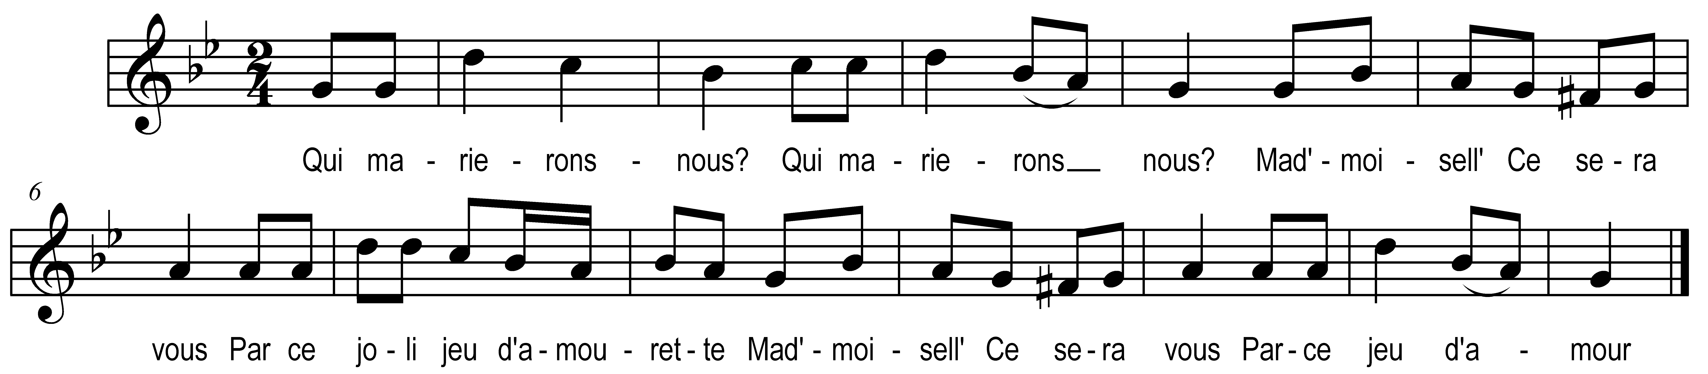
Tr : M. Dolbeau

Qui marierons-nous (bis)
Mad’moisell’
Ce sera vous
Par ce joli jeu d’amourette
Mad’moisell
Ce sera vous
Par ce jeu d’amour

Qui choisirez-vous (bis)
Beau monsieur
Ce sera vous
Par ce joli jeu d’amourette
Beau monsieur
Ce sera vous
Par ce jeu d’amour

Allons à genoux (bis)
A genoux
Embrassez-vous
Par ce jeu d’amourette
A genoux
Embrassez-vous
Par ce jeu d’amour

Allons levez-vous (bis)
Levez-vous
Ce sera tout
Par ce jeu d’amourette
Levez vous
Ce sera tout
Par ce jeu d’amour

